免校准需求说明文档
免校准基本思想是将不同的镜头视为具有不同光学透过率的镜片，更换镜头只是改变了镜片的透过率，因此只需要将不同镜头透过率的变化换算到校温参数中，即可实现免校准。
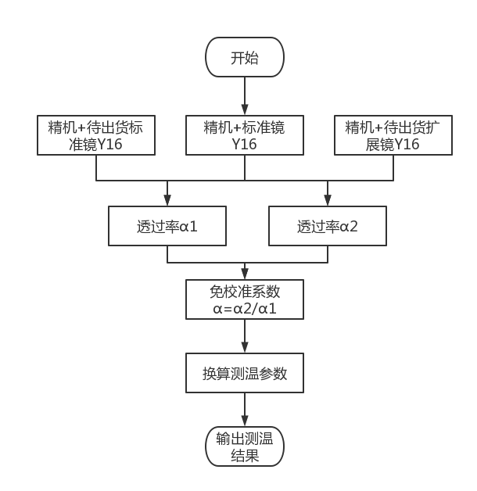

- 免校准数据采集
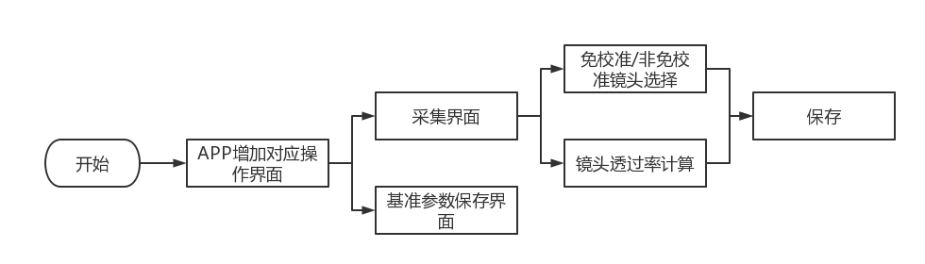
1.1APP增加数据采集界面
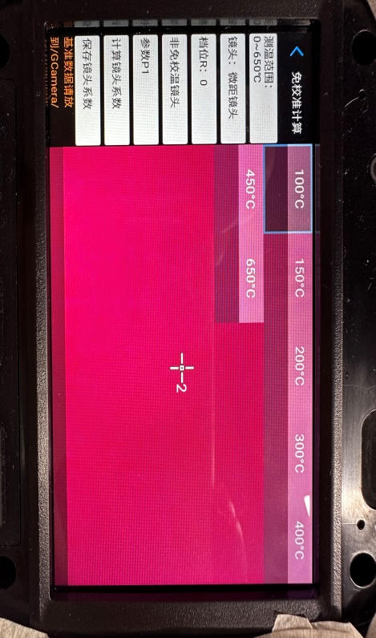
注：不同挡位、镜头类型的基准数据需放置Gcamera/basicy16.raw文件中，便于后期与非免校准镜头、免校准镜头计算系数。
1.2APP增加基准参数保存界面
- 有TEC
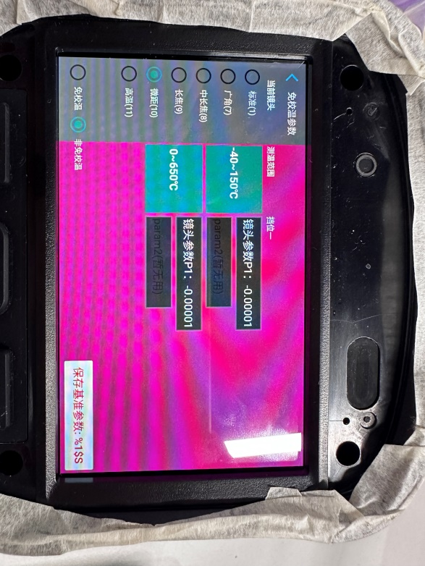
- 无TEC
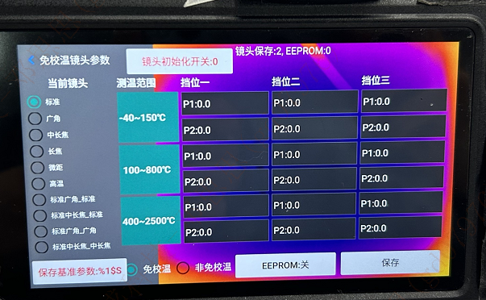
- 注：此界面保存基准参数按钮，需保存以下参数：
非免校准镜头的响应率参数（GFID GAIN INT)
非免校准镜头的测温参数（带TEC：KF/B、K1、K2、K3、B2、Y16Offset
无TEC（ KF/B ，ShutterCorrK/LensCorrk）
非免校准镜头的免校准参数（α1）
- 注：在此界面进行操作时，可即使进行保存、替换。
- 免校准数据计算
- 使用免校准镜头时参数α=α2/α1（α1：非免校准镜头与基准basicy16计算的衰减系数；α2：免校准镜头与基准basicy16计算的衰减系数）
- 非免校准镜头的响应率参数（GFID GAIN INT)
- 调用ITA库测温接口时传入的Y16为Y16’
(∆Y16=当前快门温反查曲线对应的Y16-开机快门温反查曲线对应的Y16
Y16’=原始Y16+（1/α-1）*（∆Y16）*α）
步骤3可根据实际设备情况进行删减。
带TEC 设备 | 不带TEC 设备
KF’=KF/α
B’=B
K1’=K1*α | ShutterCorrK’=ShutterCorrKα
K2’=K2*α | LensCorrK´= LensCorrK*α
Y16Offest’=Y16Offest*α
a0~a8’=a0~a8（免校准镜头距离） | 距离补偿’=距离补偿（免校准镜头距离）

- 数据包和配置参数加载
0（非免校准镜头） | 根据实际镜头类型加载数据包  和配置文件中对应镜头类型的一组测温参数
1（免校准镜头） | （带TEC）  APP 通过前端给出的免校准标志位加载曲线、测温参数；  前端加载响应率参数。  （无TEC）  APP 通过前端获取免校准标志位后，并进行计算（参考免校准数据计算），最终算完的数据传递给ita（测温库）  ITA通过解析参数行中的免校准镜头类型来加载数据包；  前端加载响应率参数。
 | 配置文件参数均根据实际镜头类型加载；

- 参数行协议
